**บทที่ 4**

**การทดลองและผลการทดลอง**

**4.1 การทดลองการใช้งานต่อเซ็นเซอร์ต่าง ๆเพื่อแสดงค่าขึ้นจอ LCD**

**4.1.1 วิธีการดำเนิน**

ในการทดลองได้ทำการต่อเซ็นซอร์ DHT22, เซนเซอร์วัดความเข้มแสง BH1750FVI, เซ็นเซอร์วัดความชิ้นในดินแสดงค่าที่วัดออกมาได้บนจอ LCD

รูปภาพประกอบด้วย ผนัง, ในอาคาร, นั่ง, คอมพิวเตอร์

คำอธิบายที่สร้างขึ้นโดยอัตโนมัติ

**รูปที่ 4.1 จอLCDแสดงค่าอุณหภูมิและความชื้นในอากาศ**

**4.1.2 ผลการทำงาน**

หน้าจอแสดงผลค่าอุณหภูมิความชื้นที่ได้จาก DHT22 และสลับไปเป็นความชื้นในดินและค่าความเข้มแสง จากนั้นทดลองนำของที่มีความเย็นมาตั้งใกล้ๆ DHT22 พบว่ามีอุณหภูมิลดลง และทดลองนำไฟฉาย ฉายไปที่ตัววัดความเข้มแสงพบว่าความเข้มแสงเพิ่มขึ้น

รูปภาพประกอบด้วย ผนัง

คำอธิบายที่สร้างขึ้นโดยอัตโนมัติ

**รูปที่** **4.2 จอLCDแสดงค่าความเข้มแสงและความชื้นในดิน**

**4.2 ทดลองการสั่งงานรีเลย์**

**4.2.1 วิธีการดำเนิน**

ในการทดลองได้ทำการต่อรีเลย์ที่จะใช้เข้ากับ Raspberry pi และมีเซ็นเซอร์วัดอุณหภูมิเพื่อวัดอุณหภูมิ ถ้าสูงเกินกว่าที่ตั้งไว้ให้รีเลย์ตัวที่1 สั่งให้แผ่นเพลเทียรทำงาน และเมื่ออุณหภูมิต่ำกว่าที่กำหนด ให้รีเลย์หยุดการทำงานของแผ่นเพลเทียร ส่วนรีเลย์ตัวที่2 ให้รอค่าจากเซ็นเซอร์วัดความชื้นในดิน ถ้าความชื้นต่ำกว่าที่กำหนดให้รีเลย์สั่งปั๊มน้ำทำการรดน้ำ

**4.2.2 ผลการทำงาน**

สามารถสั่งการทำงานของรีเลย์ได้จึงทำให้ควบคุมอุปกรณ์ได้ ตามอุณหภูมิ และความชื้นในดินได้

**4.3 ทดลองการส่งข้อมูลและสั่งงานผ่านอินเตอร์เน็ตด้วย Anto**

**4.3.1 วิธีการดำเนิน**

ทดลองควบคุมการเปิด-ปิดไฟLED อ่านค่าอุณหภูมิและความชื้นในอากาศ ผ่านWeb Anto ให้สามารถควบคุมผ่านคอมพิวเตอร์หรือสมาร์ทโฟน แม้อยู่คนละวงLANกัน

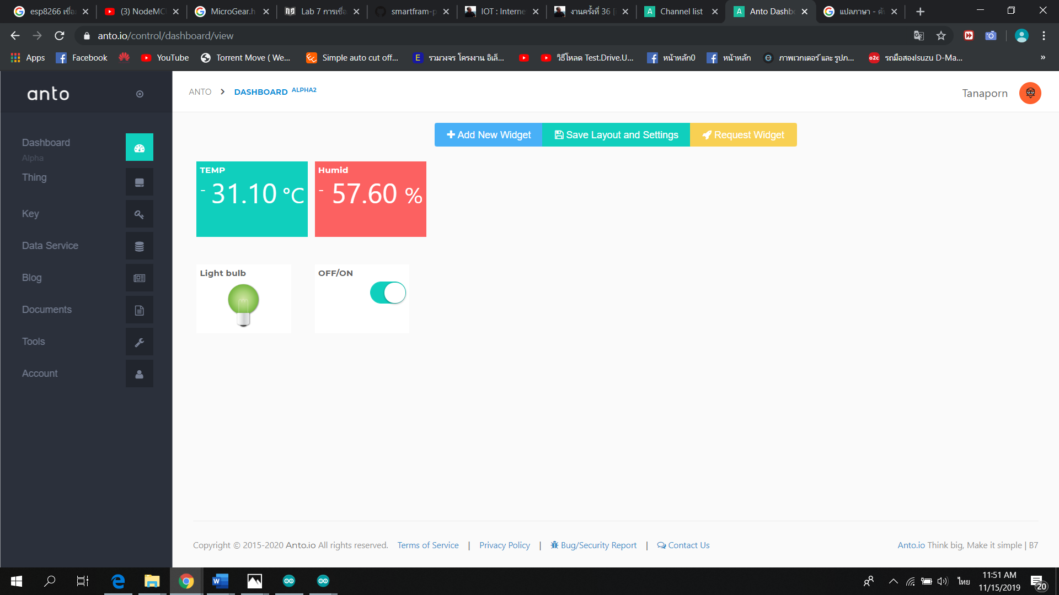

**รูปที่ 4.3 จอแสดงค่าอุณหภูมิ ความชื้นในอากาศ และสถานะไฟLED ใน anto**

**4.3.2 ผลการทำงาน**

สามารถควบคุมการเปิด-ปิดไฟLED และอ่านค่าอุณหภูมิและความชื้นในอากาศได้ สามารถกำหนดรูปแบบของDashboard ได้พอสมควร

รูปภาพประกอบด้วย ภาพหน้าจอ

คำอธิบายที่สร้างขึ้นโดยอัตโนมัติ

**รูปที่ 4.3 จอแสดงค่าต่าง ๆ ผ่าน anto บนสมาร์ทโฟน**